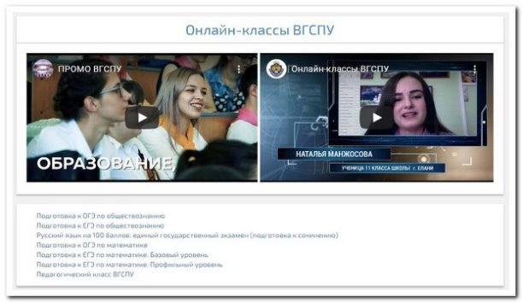
Начали работу онлайн-классы Мирозная по подготовке к ЕГЭ и ОГЭ
Первый месяц учебного года позади. Самое время подумать о дополнительных занятиях.
Сегодня Мирознай вновь открывает для вас свои онлайн-классы. Опытные преподаватели университета, квалифицированные эксперты ЕГЭ и ОГЭ помогут вам подготовиться к сдаче экзаменов по математике, русскому языку и обществознанию.
Классы подготовки к ЕГЭ работают на Мирознае уже не первый год. В этот раз их содержание существенно обновлено в полном соответствии с требованиями к ЕГЭ 2020/21 года. Будут разобраны примеры всех заданий, особое внимание уделено типичным ошибкам и затруднениям, чаще всего возникающим у школьников при сдаче ЕГЭ.
Доступны классы по подготовке к ЕГЭ по математике (базовый и профильный уровень), русскому языку (подготовка к сочинению) и обществознанию. Впервые в этом году начинают свою работу классы по подготовке к ОГЭ. Мирознай поможет девятиклассникам подготовиться к сдаче экзаменов по математике и обществознанию.
Все онлайн-классы работают бесплатно, записаться может любой желающий по ссылке http://e-class.miroznai.ru/.
Ждем вас на занятиях!

